муниципальное автономное учреждение
дополнительного образования
«МЕЖШКОЛЬНЫЙ УЧЕБНЫЙ КОМБИНАТ «ЭВРИКА»
(МАУ ДО МУК «Эврика»)

СОГЛАСОВАНО
Решением МО ПДСПН
(протокол от 01.09.2020 № 1)

В.З. Баранукова

МЕТОДИЧЕСКИЕ УКАЗАНИЯ
К ЛАБОРАТОРНО-ПРАКТИЧЕСКИМ ЗАНЯТИЯМ

по дополнительной общеразвивающей программе

«Мастерская декоративно-прикладного искусства»

по теме «Азбука искусства»

г. Новый Уренгой – 2020

Баранукова В.З. Методические указания к лабораторно-практическим занятиям по дополнительной общеразвивающей программе «Мастерская декоративно- прикладного искусства» по теме «Азбука искусства». – Новый Уренгой: МАУ ДО МУК «Эврика», 2020. – 13 с.

Методические указания рассмотрены, согласованы и рекомендованы к использованию на заседании методического объединения преподавателей дисциплин социально-педагогического направления (МО ПДСПН). (протокол от 01.09.2020 № 1)

Автор-составитель:
Баранукова Вайдат Заурбековна педагог дополнительного образования муниципального автономного учреждения дополнительного образования «Межшкольный учебный комбинат «Эврика».

Методические указания к лабораторно-практическим занятиям являются частью Учебно-методического комплекса по дополнительной общеразвивающей программе «Мастерская декоративно- прикладного искусства».
Методические указания к лабораторно-практическим занятиям адресованы обучающимся очной формы обучения и включают в себя (для каждой лабораторно-практической работы) учебную цель, краткие теоретические материалы по теме работы, задания к лабораторно-практической работе, обеспеченность занятия (учебно-методическое, информационное, материально-техническое)

 | СОДЕРЖАНИЕ
1. | Пояснительная записка…………………………………………………………...... | 4
2. | Методические указания к лабораторно-практическим занятиям  «Азбука искусства»……………………………………………………………… | 5
 | 2.1. Лабораторно-практическое занятие № 1 «Проведение теста по правилам безопасности. Игры на знакомство»……………………………………………. | 5
 | 2.2. Лабораторно-практическое занятие № 2 «Знакомство с инструментами, их историей, правилами пользования». ……………………………………………… | 7
 | 2.3. Лабораторно-практическое занятие № 3 «Правила пришивания и подбора. Выполнение образцов»…………………………………………………………….. | 9
 | 2.4. Лабораторно-практическое занятие № 4 «Знакомство с основными видами ручных швов. Выполнение образцов в альбом».………………………………….  2.5. Лабораторно-практическое занятие № 5 «Экскурсия в местный художественный музей»…………………………………………………………….  2.6. Лабораторно-практическое занятие № 6 «Экскурсия в местный краеведческий музей»………………………………………………………………. | 11  11  12
 | 3.Обеспеченность лабораторно-практических занятий (учебно-методическое, информационное и материально-техническое обеспечение занятий) .................. | 13

ПОЯСНИТЕЛЬНАЯ ЗАПИСКА

Уважаемые ребята!

Методические указания к лабораторно-практическим занятиям по дополнительной общеразвивающей программе «Мастерская декоративно-прикладного искусства» призваны помочь обучающимся, имеющим склонность к рукоделию, реализовать свои природные задатки. Занятия творчеством будут способствовать развитию художественного вкуса. На занятиях различными видами рукоделия обучающиеся учатся создавать красоту своими руками.
Освоение содержания программы «Мастерская декоративно-прикладного искусства» обеспечивает:
- обучение навыкам и приемам в работе с материалом (коллаж, аппликация, плетение, вышивка и т. д.);
- обучение технологиям разных видов рукоделия;
- развитие художественно - творческих способностей: конструктивное и образное мышление, коммуникативные качества;
- овладение художественным построением орнамента в процессе изучения некоторых видов рукоделия;
- развитие моторики рук, глазомер;
- формирование таких качеств, как трудолюбие, аккуратность, терпение;
- привитие любви к традиционному народному искусству;
- раскрытие истоков народного творчества и роли рукоделии в жизни общества.

Приступая к работе на практическом занятии, внимательно прочитайте его цель, ознакомьтесь с краткими теоретическими материалами по теме практического занятия. Свою работу вы должны организовать в соответствии с предложенным педагогом порядком работы.

Желаем вам успехов!

Лабораторно-практические занятия по теме
«Азбука искусства»

Цель: Приобрести практические навыки по освоению азбуки искусства.

Основные теоретические вопросы по теме
«Азбука моды»
Инструктаж по технике безопасности. Планирование работы. Задачи работы группы. История возникновения декоративно-прикладного искусства. Терминология швейных работ. История пуговиц, крючков, их виды, многообразие, назначение. Общие сведения о тканях и нитках. Выбор ниток и иголок. Знакомство с произведениями народных художественных промыслов. Знакомство с произведениями традиционного крестьянского искусства и современного декоративного искусства.

Задание к лабораторно-практическому занятию № 1

Задание 1. Проведение теста по правилам безопасности. Игры на знакомство.

Рассмотрим различные подходы к решению проблем личной безопасности школьника, обучающегося в учреждении дополнительного образования. Главное - помочь ребенку осознать то, что приобретая полезные знания на занятиях о правилах безопасного поведения дома, на улице, в различных чрезвычайных ситуациях, он тем самым может применить эти знания в повседневной жизни, обезопасить себя самого. Занятие начинаю с выяснения детьми понятия «безопасность». Предлагаю детям дать определение понятию «безопасность». Дети охотно участвуют в определении. Принимаю все варианты ответов, затем для более полного определения даю задание составить из набора слов определение понятия «безопасность». Это задание увлекает детей, они выполняют его с интересом.

Тема «Опасные ситуации в быту» (практическое задание)
Цель: дать понятие «безопасности» обучающимся
Задание: Составь перепутанные части предложения и ты прочтешь определение безопасности.
- Безопасность
-Защищенности человека
-Его имущества
-И окружающей среды
-Неблагоприятных факторов
-Это состояние
-От воздействия.
Ответ: Безопасность - это состояние защищенности человека, его имущества и окружающей среды от воздействия неблагоприятных факторов.

Задание №2

«Тест по правилам безопасности».

Бланк ответа.

Ф.И. обучающегося_________________________________________________
Класс ________ Возраст____________
Тест №___________________________________ Дата ___________________

Инструкция.
Прочитайте внимательно вопросы теста. В каждом вопросе даются несколько ответов. Выберете правильный ответ.
В таблице ответов под номером вопроса напишите одну букву (1, 2 и 3), которая соответствует правильному ответу.

Вопрос | 1 | 2 | 3 | 4 | 5 | 6 | 7 | 8
Ответ

1. Каким инструментом можно работать на занятиях:
- Исправным;
- Сломанным;
- Тупым.
2. Как правильно класть ножницы на стол:
- Кольцами к себе;
- Кольцами от себя;
- Разомкнутыми.
3. Как правильно передавать ножницы:
- Разомкнутыми;
- Кольцами к себе;
- Сомкнутыми кольцами от себя;
4. Если у вас сломался инструмент, то необходимо:
- Сидеть и ничего не делать;
- Сообщить педагогу.
5. Если вы на занятиях получили травму, необходимо:
- Оказать помощь себе;
- Сообщить педагогу.
6. Чтобы избежать травм на занятиях, необходимо:
- Соблюдать технику безопасности;
- Сидеть и ничего не делать.
7. Как должны быть лезвия ножниц в нерабочем состоянии:
- Разомкнуты;
- Сломаны;
- Сомкнуты.
8. После окончания работы нужно:
- Прибрать рабочее место;
- Все разбросать;
- Начать работу заново.

Выберите правильные ответы.
Ключ к тесту №1. Правила безопасной работы с ручным инструментом.
Вопрос | 1 | 2 | 3 | 4 | 5 | 6 | 7 | 8
Ответ | 1 | 1 | 3 | 2 | 2 | 1 | 3 | 1

Задание №2

Построения
Построиться всему отряду в шеренгу, при этом называются самые разнообразные основания для построения. Например; «Постройтесь по цвету глаз от самых светлых к самым темным»; «Постройтесь по числам и месяцам рождения от 1 января до 31 декабря»; «Постройтесь в алфавитном порядке по первым буквам полных имен» и др.

Вопросы для проверки:
1. Дать определение понятию «безопасность»?
2. Чтобы избежать травм на занятиях, необходимо?

Задание к лабораторно-практическому занятию № 2
Задание 1. Познакомиться с инструментами для применения в области декоративно- прикладного искусства.

Ни одно рукоделие не может обойтись без специальных приспособлений во время работы. В каждом виде творчества, а на сегодняшний день их насчитывается несколько десятков, среди которых самыми популярными являются вязание, шитье, вышивка, применяются особые инструменты для рукоделия.

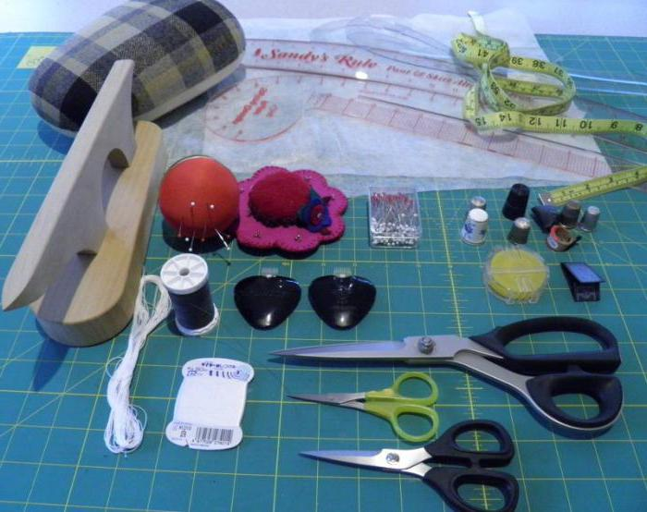

Самыми распространенными инструментами для рукоделия являются ножницы. Они должны быть качественными и из хорошей стали. Этот инструмент применяется во многих видах творчества. Их используют при работе с бумагой, тканью, нитями, пряжей. Ножницы могут быть как с прямыми лезвиями, так и с волнистыми, чтобы красиво обрезать край материала. Также размер ножниц зависит от вида работ – маленькими обрезают кончики ниток, крупные, в свою очередь, должны соответствовать толщине ткани, с которой работают.
Наравне с ножницами очень часто используют линейки. Например, твердые - для черчения, построения выкроек. Лекала используют при рисовании плавных линий. Гибкая сантиметровая лента применяется при снятии мерок, а также при измерении вязаных деталей.
В любом мастерстве необходимы такие инструменты для рукоделия, как маркеры, мелки, карандаши, с помощью которых наносятся контуры, отметки, линии. Также в рукоделии часто используют иглы, причем для каждого вида творчества выпускаются специальные изделия. При шитье один вид игл, при вышивке – другой. Есть специальные приспособления для сухого валяния и квилтинга.

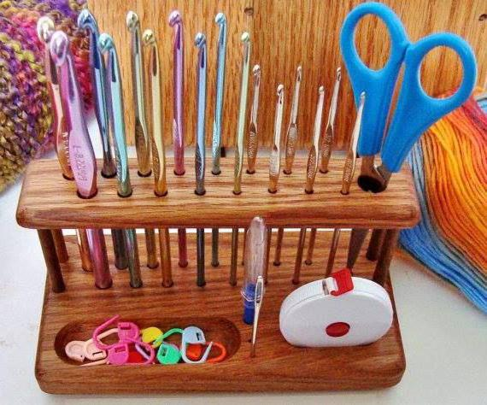

Принадлежности для вязания
Для вязания, используют такие инструменты для рукоделия, как спицы и крючки, а также вспомогательные инструменты, с которыми мы сейчас познакомимся. Спицы для вязания могут быть сделаны из пластмассы, дерева, металла, бамбука со специально нанесенным покрытием, чтобы пряжа хорошо скользила. Прямыми спицами вяжут отдельные детали одного изделия и впоследствии их сшивают. При вязании этими инструментами используется способ поворотных рядов. Существуют круговые спицы, состоящие из двух металлических элементов, соединенных друг с другом леской. Ими можно вязать как вкруговую, так и поворотными рядами. Все спицы имеют номер, соответствующий своему диаметру. Крючки используют при ажурном вязании салфеток, шалей, кофточек и декоративных изделий. Также ими удобно поднять пропущенную петлю при вязании. Ручки изделия могут быть пластмассовыми, металлическими или вовсе отсутствовать. Стержни инструментов также имеют свои номера. Чем меньше цифра, тем уже крючок.

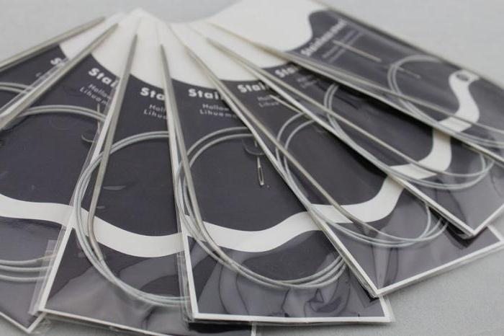

Клей-пистолет– многофункциональный инструмент, с его помощью склеивают ткани, стразы, бисер, бумагу, отделочную фурнитуру и много другое.

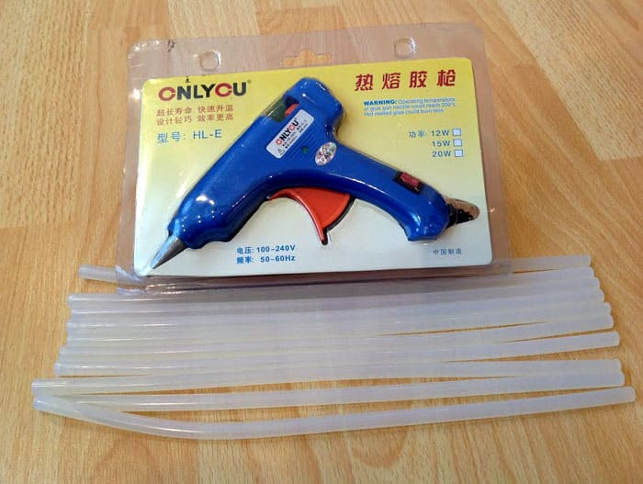

Области применения: так ли велика необходимость в клеевом пистолете
Термопистолет дарует прекрасную способность быстро и прочно склеить детали будущего шедевра. Всё это происходит благодаря расплавленным полимерам, которые без подачи тепла очень быстро застывают, склеивая элементы между собой.
Полимерный клей скрепит древесину, пластик, стекло, кожу, керамику, бумагу, ткань, металл. Не стоит использовать термопистолет при работе с такими материалами, как бетон и штукатурка, а также полиэтилен.
Инструмент с технологией нагрева оказался очень удобен. Принцип действия кратко можно описать так: изделие разогревается, тепло передаётся твёрдому стержню, он плавится внутри пистолета и вытекает в виде горячего клея при нажатии на кнопку-рычажок.
Вопросы для проверки:
1. Какие инструменты необходимы для рукоделия?
2. Для каких видов работ используют клей- пистолет?

Задание к лабораторно-практическому занятию № 3

Задание № 1. Познакомиться с правилами пришивания и подбора пуговиц, крючков.
Многие думают, что нет ничего легче чем пришить пуговицу.
Может быть это и так, но есть множество людей, которые никогда не пришивали пуговиц и не знают всех хитростей правильного пришивания пуговицей.
Есть несколько способов пришить пуговиц, и все они довольно просты.

Как правильно пришить пуговицу
Подбираем подходящие нитки и пуговицы
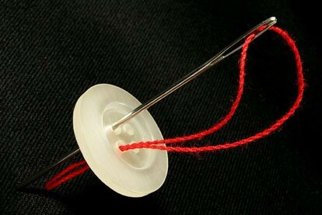
Крепкие нитки
Чтобы пришить пуговицы, нужны крепкие нитки, чтобы пуговица могла дольше держаться.
Толщина ниток
Подбирайте нитки подходящей толщины, чтобы их можно было использовать для выбранной ткани.
Цвет ниток
Выбирайте цвет подходящий к пуговице. Если пуговица на ножке, то цвет нити должен подходить к цвету ткани, а если пуговица с отверстиями, то цвет ниток должен соответствовать цвету самой пуговицы или если интересная поделка, можно в другом красочном цвете.

Пуговица с отверстиями
Пуговица может иметь 2 или 4 отверстия. Как правило, пуговица с отверстиями пришивается таким образом, чтобы под ней была небольшая ножка. Это делает застегивание более удобным, так как пуговица не прижимается плотно к ткани. Но можно пришить и обычным способом - без ножки.
Полезные советы:
* Когда пришиваете пуговицу на тонкую ткань, то можно воспользоваться скрученной бумажкой или зубочисткой, а если на толстую драповую ткань, то выбирайте спичку.
* Чтобы лучше защитить ткань от разрыва, во время пришивания основной пуговицы к изнаночной стороне пришивается маленькая пуговица.
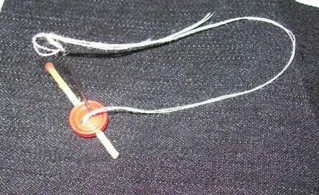
Пуговицу с отверстиями можно пришить разными способами. Вот некоторые из них:
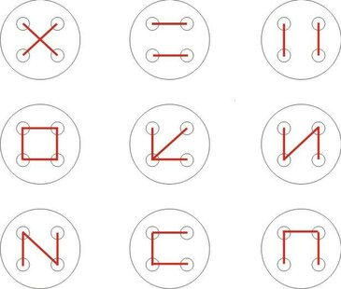

Задание № 2. Выполнить образцы.

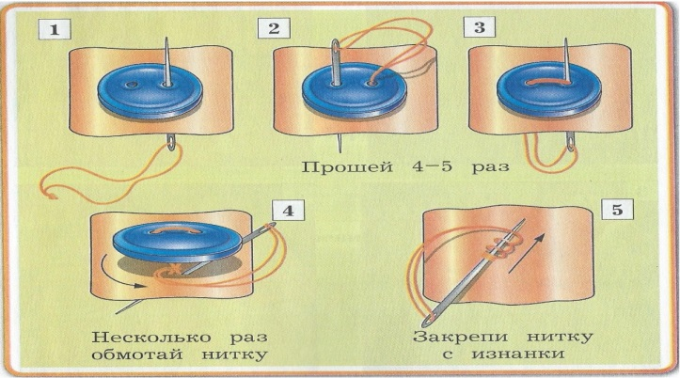
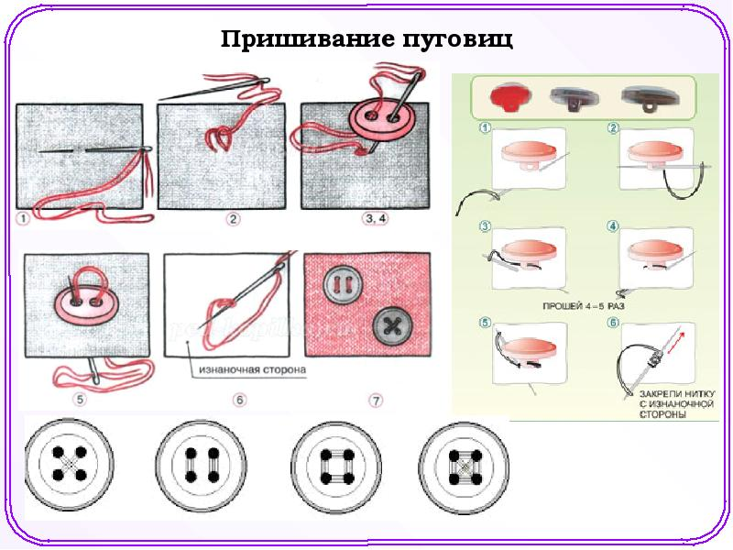
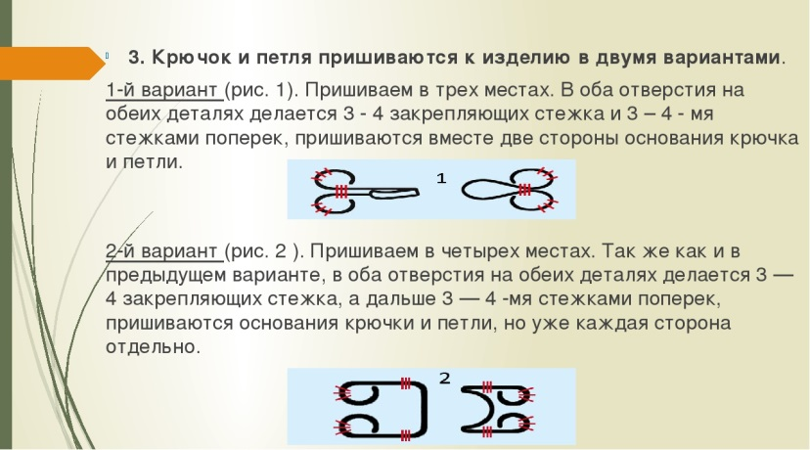

Вопросы для проверки:
- Терминология швейных работ?
- Правила пришивания и подбора пуговиц, крючков?

Задание к лабораторно-практическому занятию № 4

Задание № 1. Знакомство с основными видами ручных швов.

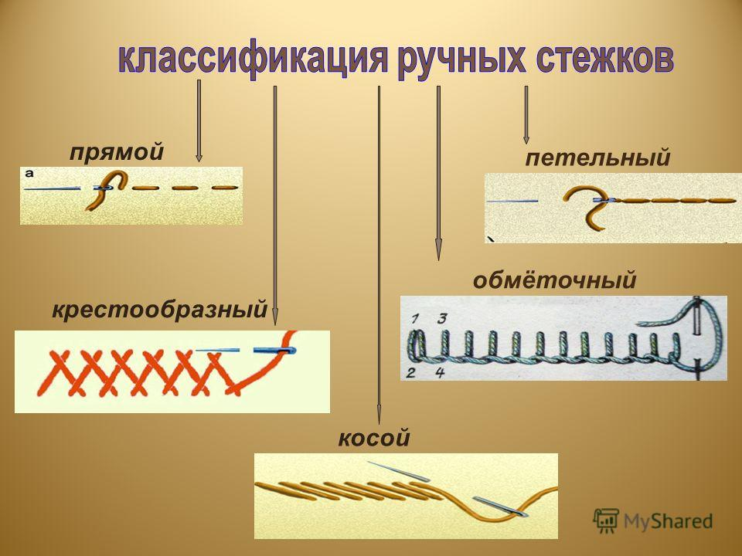

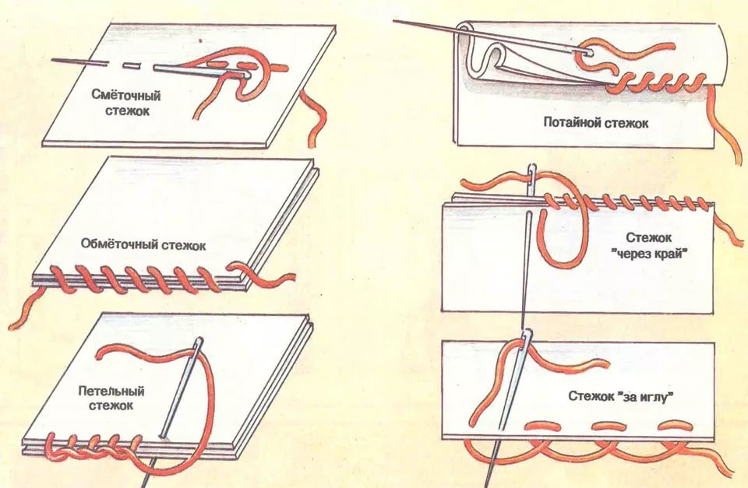

Задание № 2. Выполнить образцы в в альбом.

Вопросы для проверки:
- Основные виды ручных швов?

Задание к лабораторно-практическому занятию № 5

Задание № 1. Экскурсия в местный художественный музей.
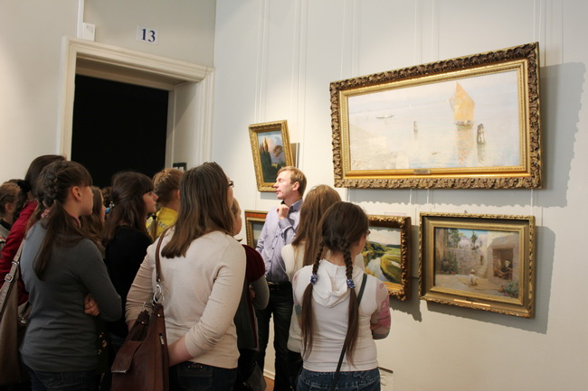
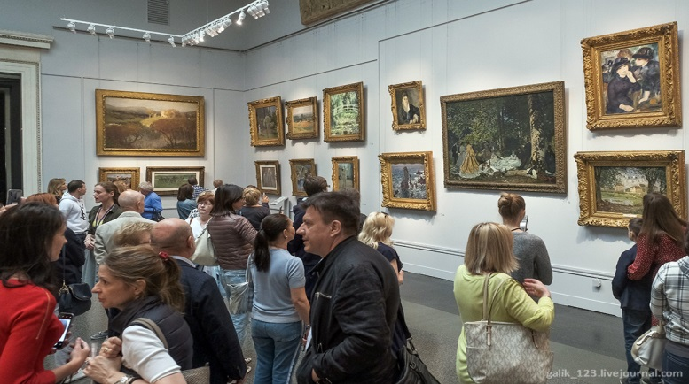

Вопросы для проверки:
1. Какие известные картины российских художников вы знаете?

Задание к лабораторно-практическому занятию № 6

Задание № 1. Экскурсия в местный краеведческий музей.

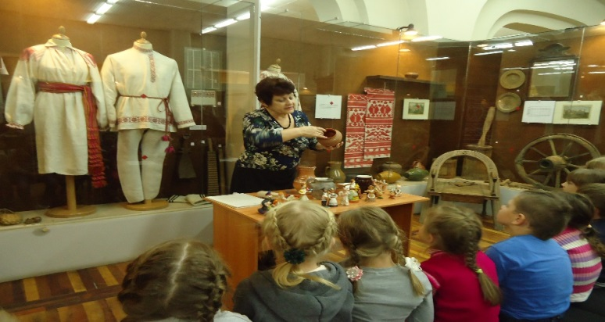
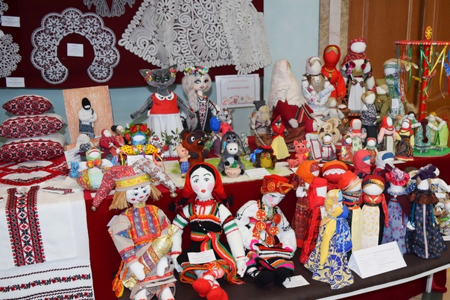

Вопросы для проверки:
1. История возникновения декоративно- прикладного искусства?
Обеспеченность лабораторно-практических занятий

Учебно-методическое и информационное обеспечение
Реализация программы обеспечивается доступом каждого обучающегося к библиотечному фонду – Электронной библиотечной системе BOOK.RU.

Основные источники:
- «Швы и стежки». Большая энциклопедия. Автор: Зайцева Анна Анатольевна. Редактор: Драмашко Юлия. Издательство: Эксмо, 2018 г. Серия: Подарочные издания. Рукоделие. Энциклопедии.
Дополнительные источники:
- «Детям об искусстве». Декоративно-прикладное искусство. Автор: Маракулина Янина Яковлевна. Редактор: Боднарук Т. М., Ракова Н. А. Издательство: Искусство ХХI век, 2011 г. Серия: Детям об искусстве.
Интернет-ресурсы:
- www.edu.ru – каталог образовательных Интернет-ресурсов
- https://fb.ru/article/341090/kakie-instrumentyi-dlya-rukodeliya-neobhodimyi-masteritsam-razlichnyih-remesel
- https://yandex.ru/turbo/infoniac.ru/s/news/Kak-prishit-pugovicu.html
Материально-техническое обеспечение
- https://sewingadvisor.ru/pp/shvy/ruchnye-shvy/

Материально-техническое обеспечение включает в себя наличие специализированной мастерской, укомплектованной всем необходимым инвентарем

